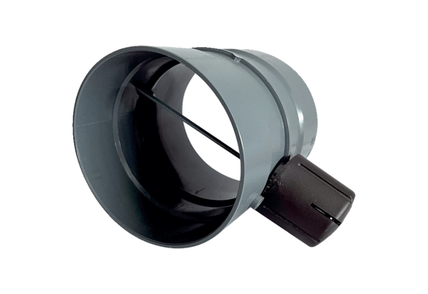Manuální škrtící klapka MDKI 50Obsah dodávky: 1 kusSortiment: C
Typové číslo: 0073.0487Výrobce: MAICO

